**Схема границ прилегающих территорий к МОУ Доновской СОШ с.Доно ул.Школьная-3, ФАП ул.Молодежная-13**

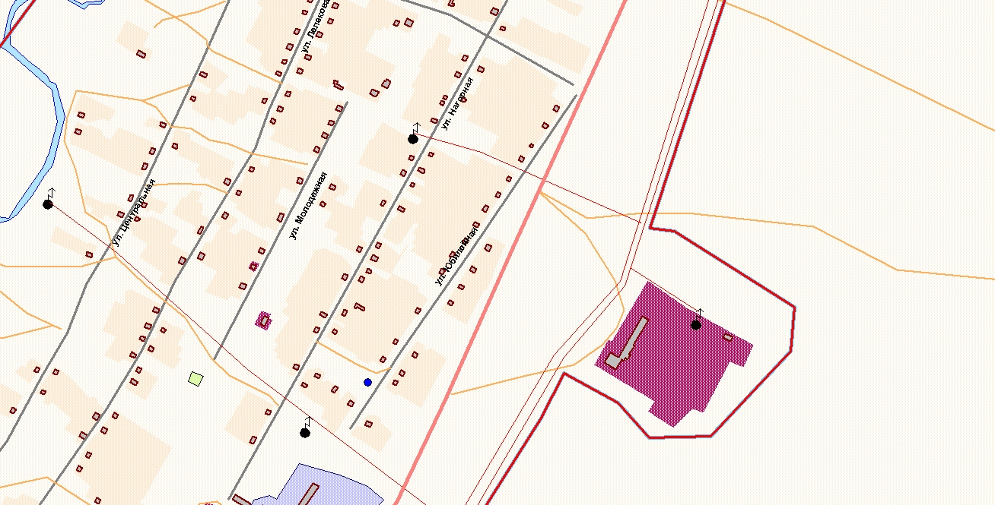

школа

ФАП